I nostri caduti della 1.a guerra mondiale
Giuseppe Conti
Postulante somasco
Abbiamo già ricordato i nostri caduti dell’anno di guerra 1915: il P. Angelo Cerbara, nato a Gavignano (Roma), di anni 27, primo cappellano militare a morire in servizio al fronte, mentre assisteva un soldato ferito (Col di Lana, 23 ottobre 1915) ed il suo cugino il Ch. Carlo Felici, pure lui di Gavignano, di anni 25, studente dell’ultimo anno di teologia e prossimo al sacerdozio, morto nell’ospedale militare di Santa Giustina di Padova il 29 novembre 1915 in seguito all’amputazione dolorosissima di ambedue i piedi congelati nelle ghiacciate pozze delle trincee di montagna.
Nel 1916 sono morti il Ch. Beniamino Zimei di anni 21, di Caporciano (Aquila), allievo sottufficiale, che rientrava dall’Albania per andare sul fronte del Carso. Il suo piroscafo Principe Umberto fu silurato e con oltre 1700 soldati perse drammaticamente la vita in mare. Nello stesso anno, il 14 novembre cadde sul fronte del Carso il Ch. Giovanni De Sario, di anni 22, nativo di Terlizzi (Bari), caporale, con molte delle reclute da lui addestrate.
Il 23 agosto del 1917, a quasi 23 anni, è morto, sempre sul fronte del Carso, il postulante somasco Giuseppe Conti, di cui segue un breve profilo.
Conti Giuseppe, figlio di Croce, nacque a Catania il 12 novembre 1894 e perse i suoi cari nel terribile terremoto di Messina del 1908. Fu postulante alla vita religiosa somasca all’Usuelli di Milano. E’ considerato dal P. Generale Giovanni Muzzitelli uno dei caduti della nostra Congregazione, pur non avendo fatto né noviziato né professione. Frequentò come convittore il corso tecnico nel Collegio Gallio di Como dal 16 ottobre 1910 al luglio del 1912, conseguendo la licenza tecnica. Fu licenziato poi nell’Istituto Tecnico della sezione Commercio e Ragioneria nel 1916.
Dagli Atti del Gallio di Como, che il 1 gennaio del 1914 ed il 1 gennaio 1915 delineano la famiglia religiosa, risulta che Giuseppe Conti è aspirante fratello, studente in ragioneria, Prefetto supplente (1914) e Istitutore (1915). Probabilmente, proprio perché considerato membro effettivo della comunità, era già ammesso alla Congregazione come aggregato ad habitum, in attesa del noviziato. Il 23 Novembre 1915 il libro degli Atti del Gallio così annota: “Partenza del post. Conti. E’ partito per Catania il nostro postulante fratello Giuseppe Conti per presentarsi a quel distretto militare perché fatto abile al servizio militare dopo la seconda revisione.” Più avanti si dice “Si sa che è stato destinato al distretto di Lecce”. Il 18 agosto dello stesso anno risulta di passaggio per due giorni all’Usuelli di Milano come soldato (Libro degli Atti).
Sul bollettino di Somasca dell’agosto del 1915 c’è questa annotazione, quasi sicuramente del nostro postulante, durante il suo primo fermo militare: “Il soldato Giuseppe Conti scrive: faccia una preghiera a San Girolamo, che sebbene lontano non dimentico mai”.
Conseguì il grado di sottotenente di complemento nel 111° reggimento fanteria: ferito due volte a morte, chiuse la sua vita a Monte Santo presso Gorizia il 23 agosto 1917 durante l’11.a battaglia dell’Isonzo, due mesi prima della disfatta di Caporetto.
P. Giuseppe Oddone
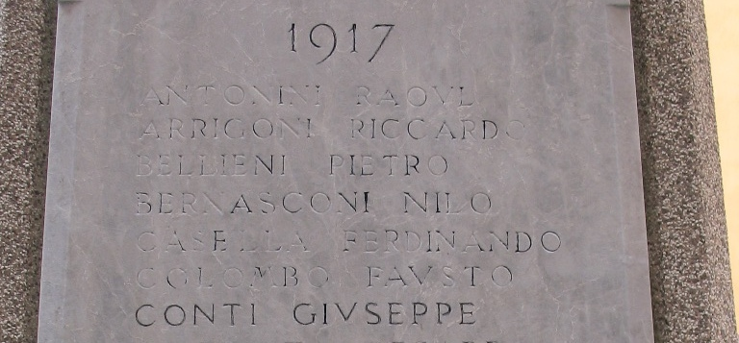
Il ricordo di Conti Giuseppe nel monumento del Gallio

